Постоянное движение вперед!
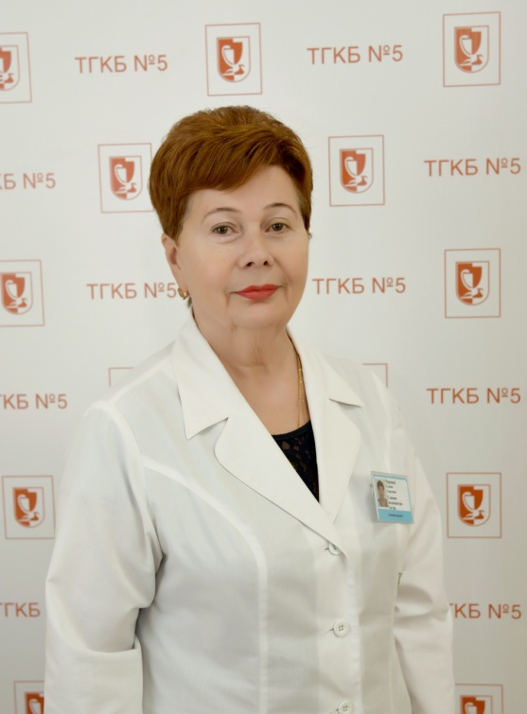
В медицинской профессии Галина Сергеевна оказалась не случайно. Мама Галины Сергеевны, Валентина Николаевна, сама по специальности фармацевт, прочила своим дочерям самую женскую специальность – медицинскую. К тому моменту, когда Галине Сергеевне пришлось встать перед профессиональным выбором, перед глазами уже был пример старшей сестры. Белый халат, благородная профессия, уважение окружающих, престиж в обществе – это те составляющие успеха, которые при маминой поддержке определили выбор. В 1968 году она закончила Шарьинское медицинское училище (Костромская область) по специальности фельдшер. (На фото Чернова Галина Сергеевна, главная медицинская сестра государственного бюджетного учреждения здравоохранения «Тольяттинская городская клиническая больница №5).
Устроилась в клиническую больницу №5 г. Горький, ныне Нижний Новгород (надо же какое совпадение и сегодня она трудится тоже в клинической больнице под номером 5), медсестрой анестезисткой, на базе которой располагалась кафедра госпитальной хирургии Горьковского медицинского института. Работала рядом с академиком, почетным гражданином города Горький Королёвым Борисом Алексеевичем.
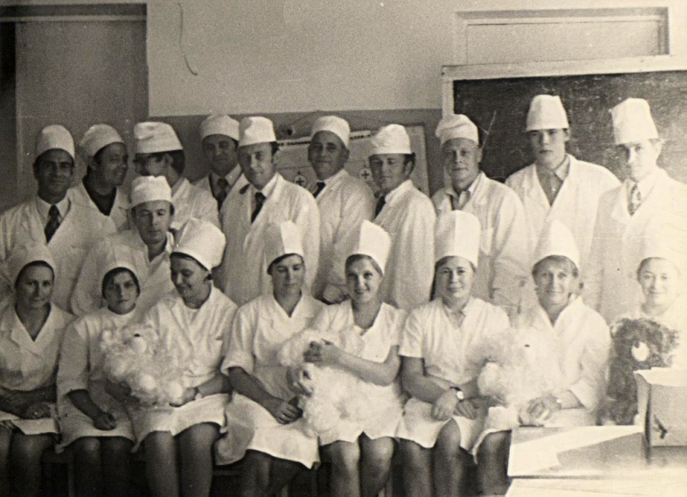
Больница была оборудована по последнему слову техники, проводились сложнейшие операции на сердце, впервые стал применяться аппарат искусственного кровообращения, операционные залы были оснащены стеклянными куполами для демонстрации студентам хода операций. Галина Сергеевна решила стать врачом.
Но жизнь внесла свои коррективы, вышла замуж, стала мамой замечательной дочки, и 1980 году с семьей переехала из одной автомобильной столицы, в другую. Так оказалась в городе Тольятти. Работала в профсоюзной организации поликлиники №1, а с 1986 года главной медсестрой медико-санитарной части №1 Волжского Автозавода.
Руководящая работа, по мнению Галины Сергеевны, это большая ответственность, это способность стратегически мыслить, видеть перспективы развития, внедрять новшества в сестринскую деятельность, это еще и очень разносторонняя работа, в том числе и в областях смежных с медициной. В 90-е годы, когда больница стала получать импортное оборудование и возникла необходимость оформления таможенных деклараций, Галина Сергеевна обучилась таможенному делу. В ее функциональные обязанности входила работа с медицинским оборудованием, вела подготовительную работу для заключения договоров на поставку и техническое обслуживание.
Более 10 лет Галина Сергеевна была главным внештатным специалистом по Сестринскому делу Департамента здравоохранения мэрии городского округа Тольятти. Являлась организатором городских конкурсов для средних медицинских работников, принимала участие в разработке нормативных документов, осуществляла контроль работы специалистов среднего звена в лечебных организациях города. Особая заслуга Галины Сергеевны состоит в том, что при ее содействии на базе Тольяттинского медицинского колледжа стала проводиться аттестация средних медицинских работников по всем специальностям, ранее только специалисты Сестринского дела аттестовались в Тольятти, остальные в г. Самаре на базе Самарского областного центра повышения квалификации. Средний медицинский персонал лечебных организаций города испытывал массу неудобств, неоднократные поездки в другой город отвлекали не только от работы, но и от дома, семьи, были сопряжены с дополнительными материальными затратами.
«Вклад Галины Сергеевны в развитие среднего медицинского образования в г.Тольятти трудно переоценить. Более 20 лет она является руководителем практической подготовки студентов Тольяттинского медколледжа на базе ГБУЗ СО «ТГКБ №5», 15 лет по совместительству работает преподавателем колледжа на циклах повышения квалификации – причем не только преподает сама, но и помогает администрации колледжа находить достойных преподавателей из числа врачей и медсестер больницы.
На протяжении многих лет Галина Сергеевна является руководителем дипломных работ студентов, активно содействует организации и проведению научно-практических конференций и конкурсов профессионального мастерства WorldSkills Russia и «Абилимпикс». При непосредственном участии Галины Сергеевны разработаны учебно-программные и учебно-методические продукты, отвечающие требованиям рынка труда и федеральным государственным образовательным стандартам нового поколения, способствующие внедрению современных сестринских технологий.
Более 10 лет Галина Сергеевна является членом сертификационной комиссии Тольяттинского медколледжа и областной аттестационной комиссии по присвоению квалификационных категорий среднему медперсоналу» (Егоров Иван Владимирович, директор ГБПОУ «Тольяттинский медицинский колледж»).
В Самарском государственном медицинском университете Галина Сергеевна училась вместе с дочерью, которая к тому времени уже работала медицинской сестрой. По окончании СамГМУ получила диплом с отличием по специальности менеджер «Сестринское дело». Прошла обучение к клинической интернатуре на кафедре сестринского дела по специальности «Управление сестринской деятельностью».
Галина Сергеевна придает большое значение общественному движению медсестер. С момента основания являлась активным членом Ассоциации медицинских сестёр города Тольятти, затем СРООМС. Активно участвует в мероприятиях, была участником трех Съездов медицинских сестер России, занимается подготовкой медицинских сестер для выступления на конференциях, конгрессах. Членство в СРООМС больницы растет год от года, благодаря активной работе главной медсестры.
Галина Сергеевна всегда стремится вперед, к знаниям, к инновациям. Она человек своего времени, её трудовая деятельность пришлась на годы больших перемен. С момента вступления в трудовую жизнь изменилось все - другое поколение, другие люди, другие ценности, да и страна другая.
И медицинская профессия сильно шагнула вперед. Медицинская сестра самостоятельный участник лечебного процесса, деятельность которого направлена на пациента. Сестринский персонал больницы под руководством Галины Сергеевны принимал участие в пилотном проекте «Медицинская сестра клиническая», разрабатывались новые принципы сестринского ухода за пациентами, расширялись обязанности медсестер, вводились новые должности, менялась структура работы отделения.
Традиционно медсестра выполняла различные функции в отделении, часто не связанные непосредственно с уходом за пациентом – транспортирование лекарственных препаратов, доставка документации, изделий медицинского назначения на стерилизацию. Для того чтобы освободить медсестру от работы, не требующей специальных медицинских знаний, в подразделениях больницы были организованы транспортировочные бригады, введены должности медицинских регистраторов. Для оптимизации деятельности связанной с лекарственными препаратами, содержащими наркотические средства, психотропные и сильнодействующие вещества, созданы посты централизованного обезболивания, единого хранения иммунобиологических препаратов. На базе централизованного стерилизационного отделения развернут отдел по заготовке перевязочного материала. Для оптимизации работы с медицинскими отходами создан централизованный участок по их обеззараживанию. Во всех этих начинаниях значимая роль принадлежит Галине Сергеевне.
Чернова Галина Сергеевна была инициатором разработки и внедрения стандартных операционных процедур (СОП). По направлению работы среднего медицинского персонала в больнице применяется более 100 СОПов.
Галина Сергеевна является организатором ежегодной Межрегиональной научно-практической конференции «Тольяттинская осень», на которой выступала с докладами, мастер-классами. Имеет печатные работы, опубликованные в журнале «Тольяттинский медицинский консилиум».
«Не просто, и одновременно приятно, говорить о таком человеке как Галина Сергеевна Чернова. Мы вместе работаем с 1992 года, и все эти годы Галина Сергеевна являет собой пример ответственного и грамотного специалиста-организатора. Объять своей заботой почти двухтысячный коллектив медицинских сестер – для этого надо не только знания, опыт, мудрость, но и особые черты характера: терпение, чуткость, способность понять и услышать. Я рад, что мне выпала возможность работать вместе с Галиной Сергеевной, и я горжусь тем, что в нашем коллективе есть Чернова Галина Сергеевна» (Ренц Николай Альфредович, главный врач ГБУЗ СО «Тольяттинская городская клиническая больница №5», к.м.н.).
Будущее сестринской профессии Галина Сергеевна видит в значительном изменении подходов к оказанию сестринской помощи, она говорит: «Роботизация медицинских услуг, внедрение информационных технологий, сестринская телекоммуникация, искусственный интеллект – может быть это фантастика, но так и будет. Единственное что останется неизменным – это душа медсестры, её человеческие качества, её желание и способность помочь пациенту справиться с болезнью, поддержать больного, помочь близким, самая высокотехнологичная машина никогда не заменит человека».
В жизни все закономерно. Уже третье поколение в её семье связано с медициной. Любовь и уважение к белому халату помноженное на стремление к постоянному профессиональному совершенствованию привело к тому, что дочь Галины Сергеевны – Леваева Елена Владимировна стала преподавателем государственного бюджетного профессионального образовательного учреждения Тольяттинский медицинский колледж. Сегодня она руководитель учебной и производственной практики студентов. В 2018 году подготовленная Еленой Владимировной студентка, заняла второе место на IV Национальном чемпионате по профессиональному мастерству среди инвалидов и лиц с ограниченными возможностями здоровья «АБИЛИМПИКС» в г. Москва.
Движение вперед продолжается!
Материал подготовила старшая медицинская сестра инфекционных отделений ГБУЗ СО «ТГКБ №5» Стасюк Н.К.

